**Mousse légère au citron vert et aux fraises**

[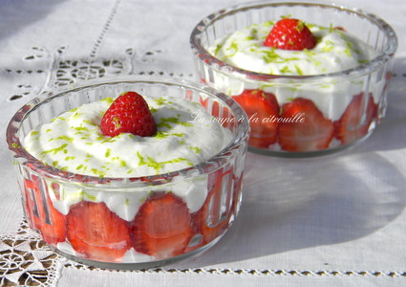](http://icu.linter.fr/750/393557/4589671663/mousse-legere-au-citron-vert-et-aux-fraises.jpg)

Ingrédients / pour 4 personnes

* 400 g de fromage blanc à 20 %
* 2 blancs d'[oeuf](http://cuisine.journaldesfemmes.com/encyclopedie/fiche_composant/226/oeuf.shtml)
* 4 cuillères à soupe de [sucre](http://cuisine.journaldesfemmes.com/encyclopedie/fiche_composant/285/sucre.shtml) en poudre
* le zeste de 2 [citrons](http://cuisine.journaldesfemmes.com/encyclopedie/fiche_composant/83/citron.shtml) verts bio
* 25 [fraises](http://cuisine.journaldesfemmes.com/encyclopedie/fiche_composant/137/fraise.shtml) environ (selon la taille)

Réalisation

* Difficulté facile
* Préparation 20 mn

**Préparation Mousse légère au citron vert et aux fraises**

1 Lavez et équeutez les fraises, réservez-en 4 pour la déco des mousses. Coupez en 2 les autres et disposez-les face coupée contre la paroi des ramequins, sur tout le pourtour.

2 Mélangez le fromage blanc et le sucre ainsi que le [zeste](http://cuisine.journaldesfemmes.com/definition/111/zeste.shtml) des citrons. [Montez](http://cuisine.journaldesfemmes.com/definition/88/monter.shtml) les blancs en neige ferme et ajoutez-les au fromage blanc en remuant délicatement en soulevant bien la masse pour ne pas casser les blancs.

Pour finir

Répartissez la mousse dans les ramequins au centre de la couronne de fraises. Décorez avec une fraise entière au centre et un peu de [zeste](http://cuisine.journaldesfemmes.com/definition/111/zeste.shtml) de citron vert. Réservez au frais jusqu'au moment de servir.